История искусства, 6 класс (8 лет обучения)
Ребята, мы закончили знакомство с западноевропейским искусством. Начинаем новую большую тему – История русского искусства.
Сделайте записи в тетрадь, посмотрите внимательно иллюстрации и фильм, а также выполните задание.
Тема урока: История русского искусства .
1.Записать в тетрадь:
Периодизация русского искусства:
1 вариант разделения
- 9 – 13 века – Древняя Русь
- 14 – 17 века – Средневековье
- 17 – 18 века – Барокко
- 19 век – формирование русской классической школы
- 20 век – современное искусство
2 вариант разделения
- 9 – 17 века – Древнее искусство
- 17 – 19 века – Русская культура Нового времени
- с 1917 г. – Культура Новейшего времени
Древнерусское искусство.
Племена славян пришли на территорию России в 6 -8 веках.
Конец 9 века – создание древнерусского государства.
988 год – Крещение Руси – и как следствие этого –
начало развития русской культуры

появление письменности, церковной литературы, храмового зодчества.
Особенность древнерусской культуры – анонимность.
Архитектура Древней Руси.
К 12 веку в Киевской Руси насчитывалось около 400 церквей. Они были деревянными, поэтому мало что от них сохранилось. Вскоре их стали заменять каменными.
! Преображенская церковь на острове Кижи, в Карелии (деревянная постройка 17 века).
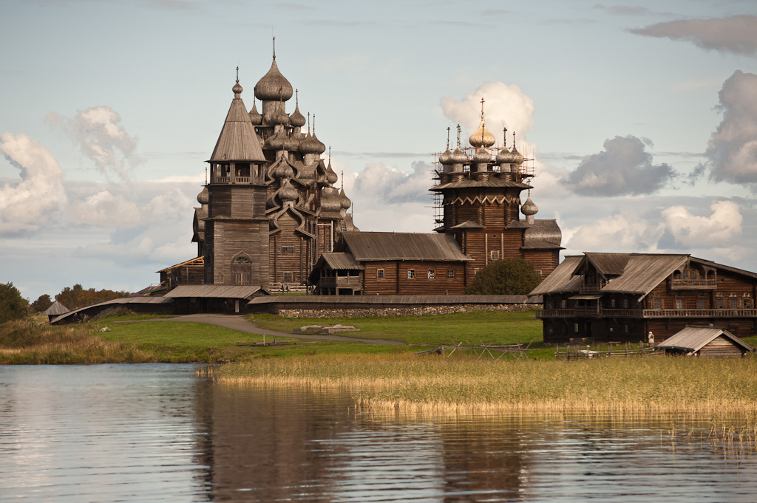

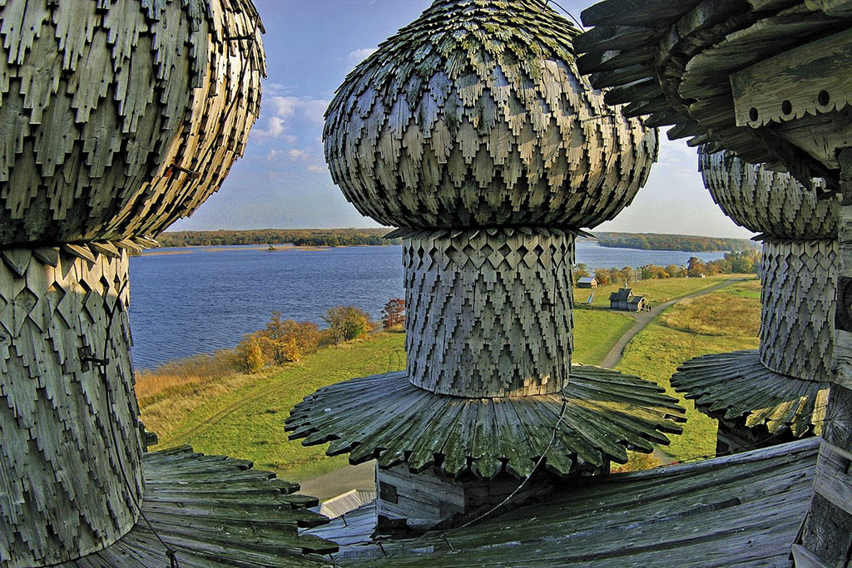

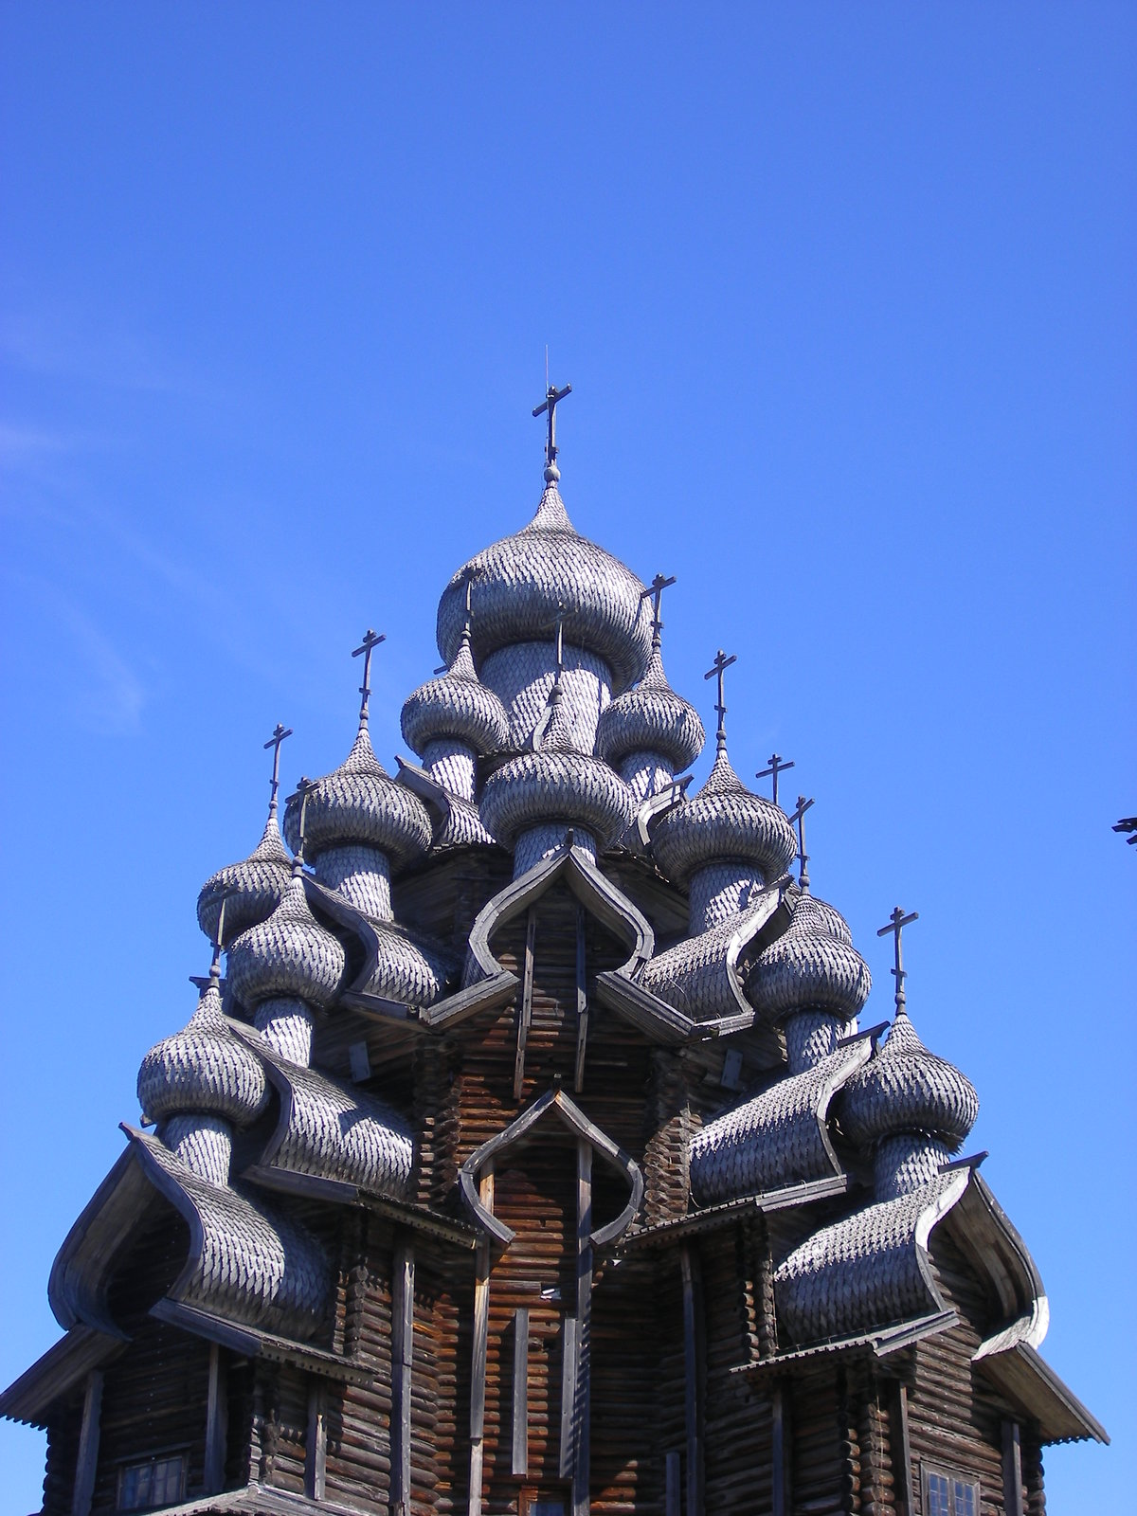

Ведущие центры русской архитектуры это:
- Киев, Новгород, Владимир.
Церкви строились на самом высоком месте, они должны были быть нарядными (белыми), возноситься к небу.
Знаменитые древнерусские соборы, сохранившиеся до наших дней:
! «Собор святой Софии в Киеве» (был 13- главым), 11 век:

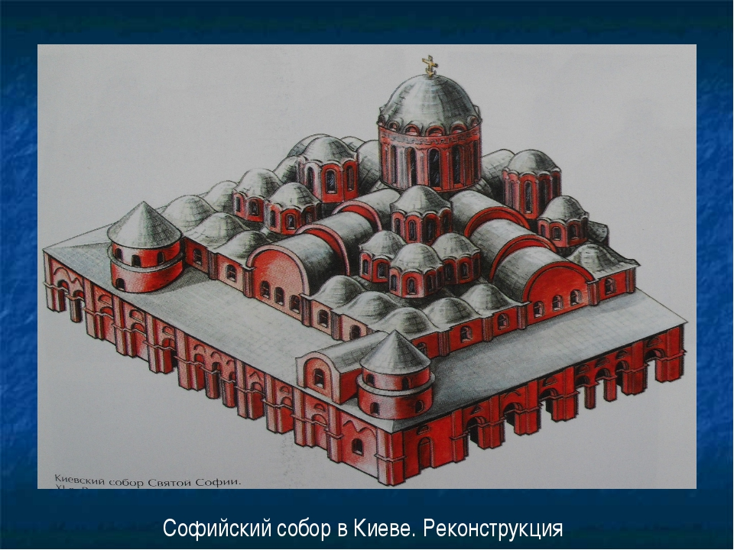

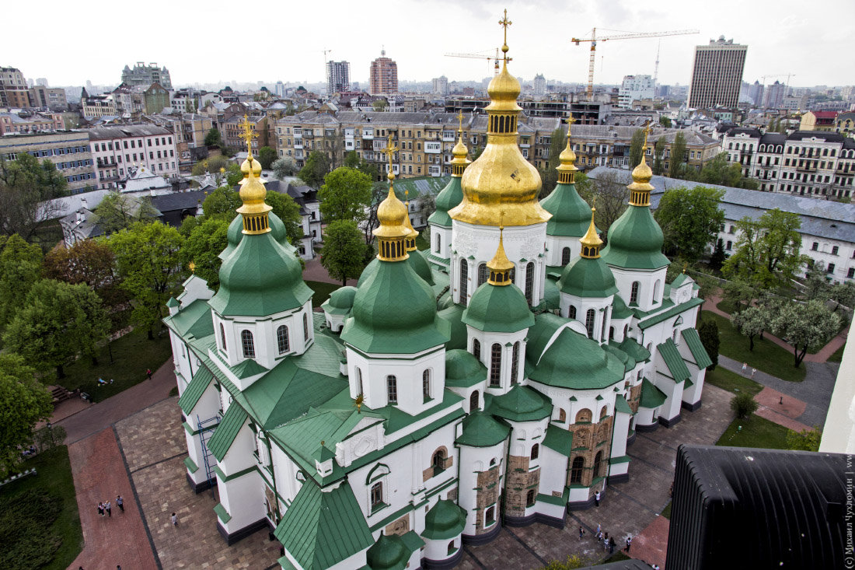
Современный вид

! Софийский собор в Новгороде (11 век):
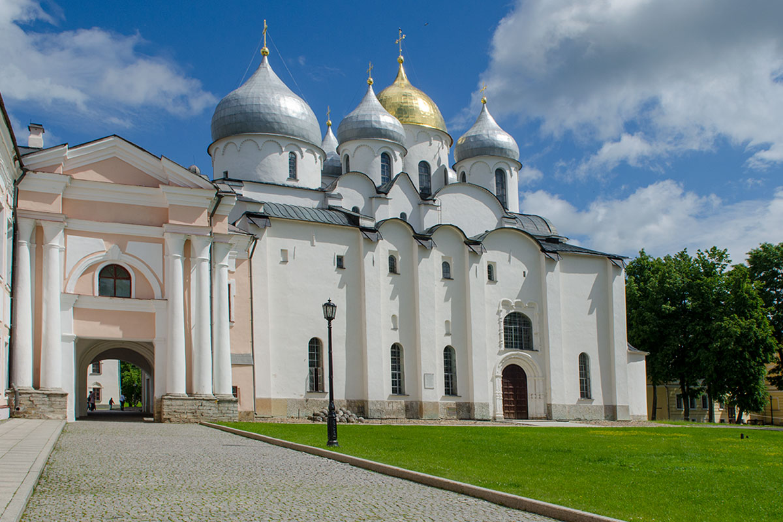

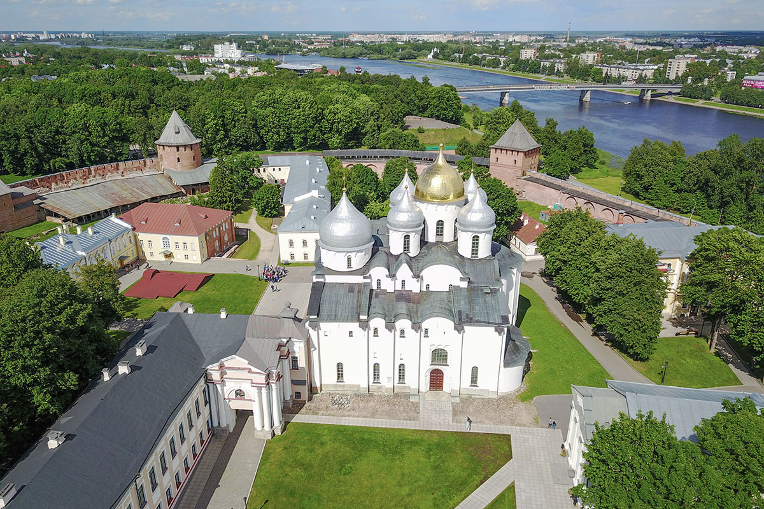

! Успенский собор во Владимире (12 век):

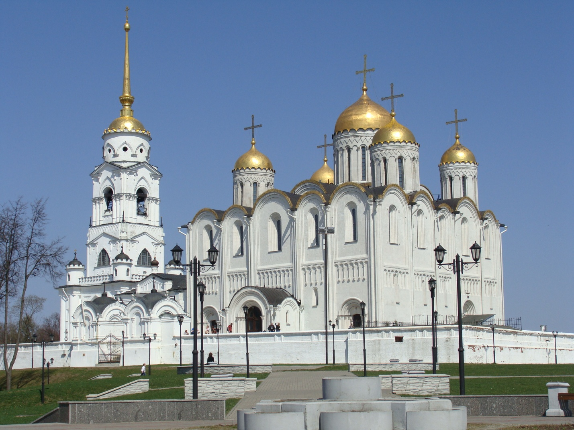

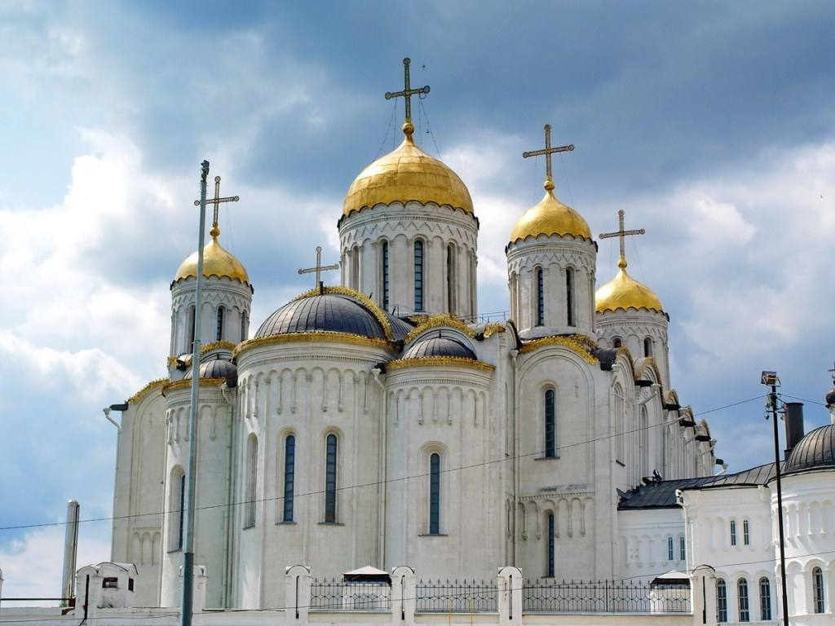
! Храм Покрова Богородицы на берегу реки Нерли (1165г.)
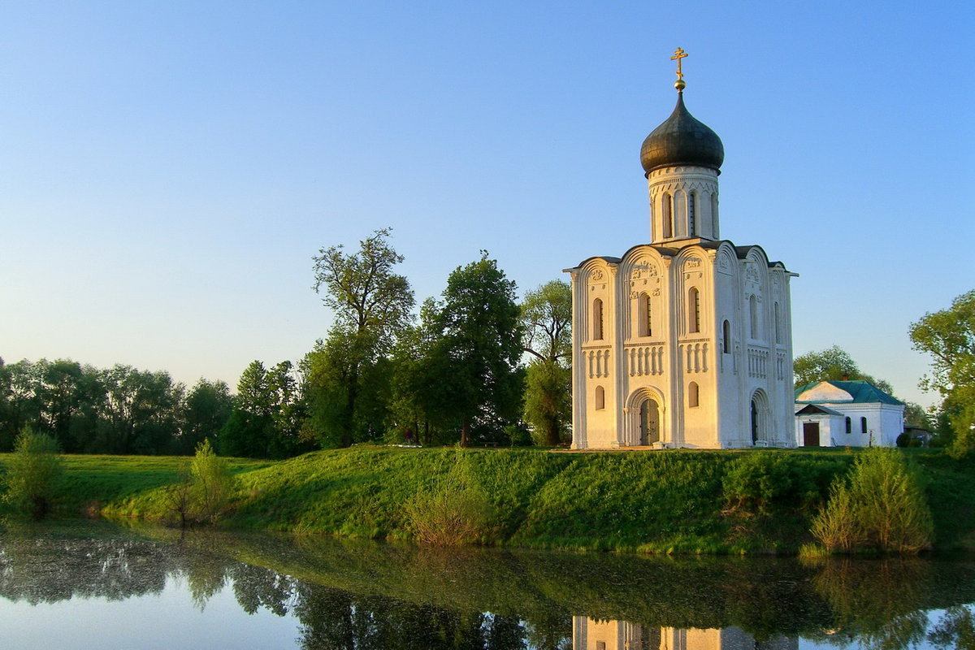

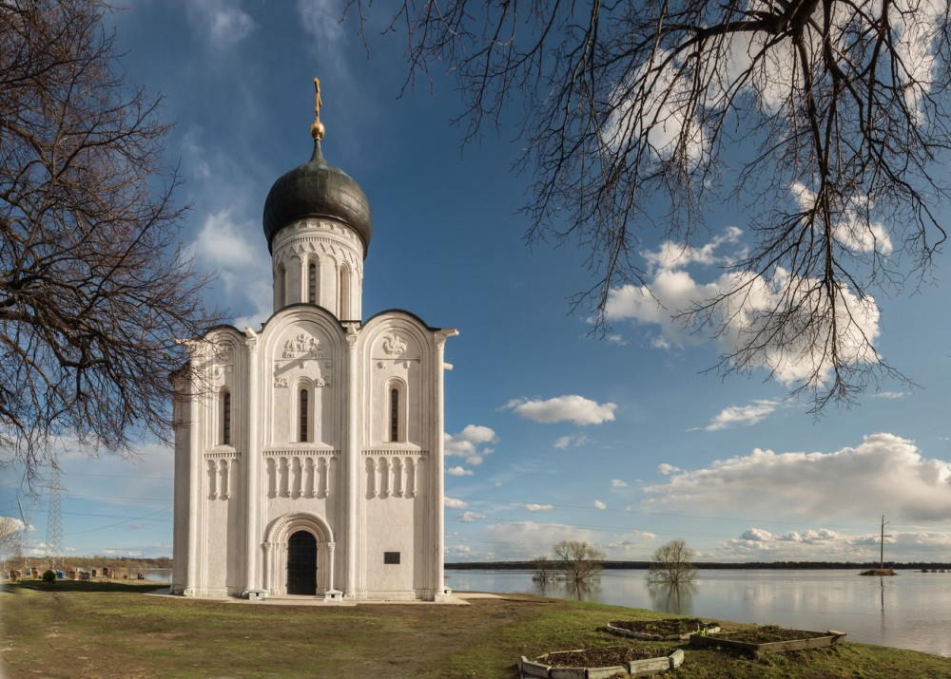

Посмотреть фильм из серии «Архитектура Древней Руси»,
перейдя по ссылке:
https://youtu.be/qHvHrSnfTOw
- Записать в тетрадь:
- названия храмов, о которых рассказывалось в фильме;
- перечертить схему устройства храма Древней Руси

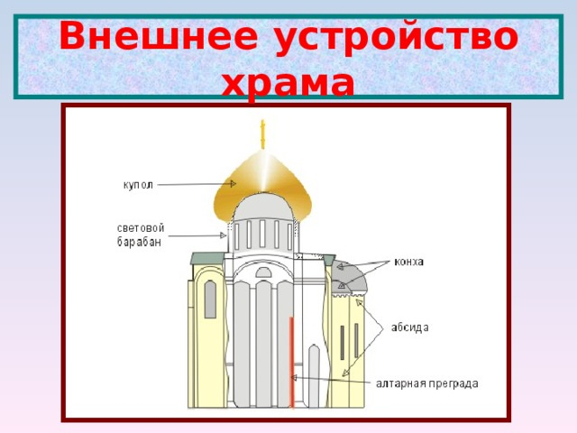
3. Выполненное задание и конспект: сделать фото или скан и отправить не позднее
2 мая на адрес электронной почты: teoretikialdshi@gmail.com
или на WhatsApp по номеру телефона: 8-912-267-88-56
В теме письма указать: для М.Л.Топорковой, от кого.

